# Kapitalbedarf und Finanzierung

Der Kapitalbedarf für die Gründung und den Start der Firma, wird wie folgt dargestellt:

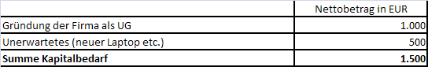

Die Finanzierung des Kapitalbedarfs sowie die Kosten, die im ersten Jahr entstehen, werden durch Crowdfunding gesammelt.

Durch Crowdfunding**[1]** wird folgende Summe direkt am Anfang gesammelt:



# Planrechnung

Die Planrechnung beinhaltet die Erstellung eines 3-Jahres Erfolgs- und Finanzplanung.

## Kostenplanung

### Löhne

Das Gründer Team besteht aus:

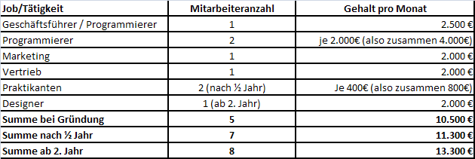

Zusätzlich sind 20% als Arbeitgerberanteil an den Lohnnebenkosten zu zahlen.

Für die Bewältigung der größer werdenden Support-Leistungen (Webseiten/Flyer Erstellung), ist geplant weitere Programmierer einzustellen, ab dem

17., 20., 23., 26., 28., 30., 31., 33., 34., 36., 37., 39. und 40. Monat nach Geschäftsbeginn.

Ab dem 3. Jahr gibt es eine Gehaltserhöhung in Höhe von 50%.

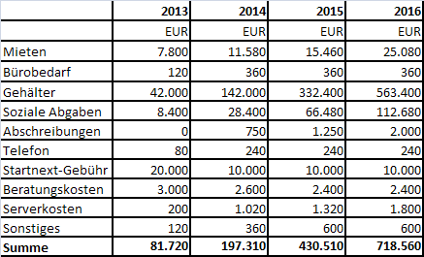

Zu den Mieten: Siehe Netto Preise vom Betahaus <http://betahaus.de/preise/> (Strom, Wasser, Gas, Internet inklusive)

## Umsatzplanung

Die detailierte Auflistung und Berechnung ist im Anhang zu finden.

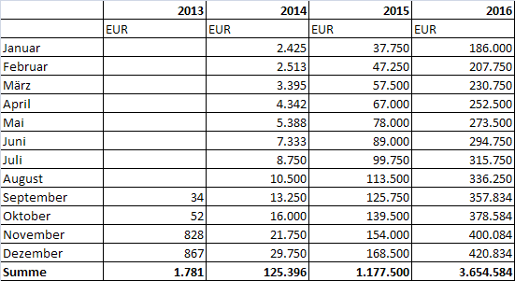

## Liquiditätsplanung

Durch Crowdfunding werden 200.000€ eingenommen. Mit ihnen können die Gründungskosten und spätere Ausgaben abgedeckt werden.

Dadurch sind wir zu jedem Zeitpunkt Liquide.

Im Gegensatz erhalten die Crowdfunfing-Unterstützer, sofern der Kapitalstock über 200.000€ liegt, 1/3 des Gewinnes nach Steuern ausgezahlt.

## Rentabilitätsvorschau

Gewinn- und Verlustrechnung (Detailplanung) sowie Liquiditätsvorschau (Details im Anhang)

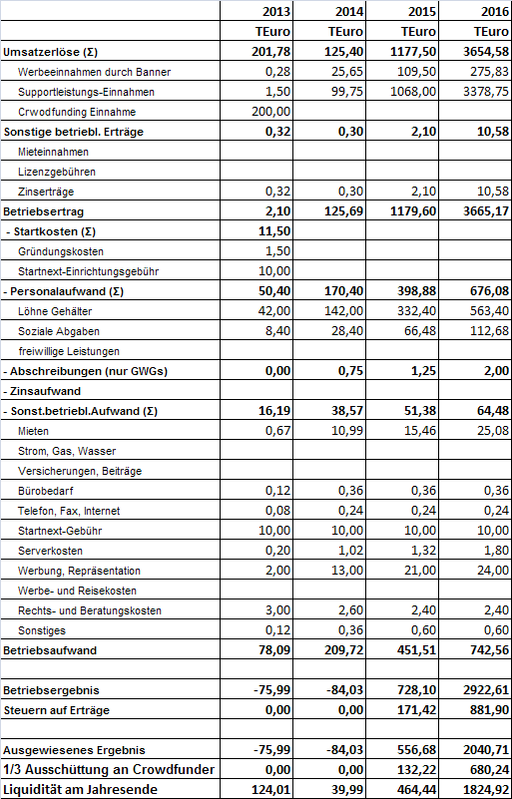

1. Siehe das Crowdfunding Projekt unserer Geschäftsführer Fairnopoly: <http://www.startnext.de/fairnopoly>